Nama : Muhammad Arif Wicaksana

NIM : 051825978

Jurusan : S1 Ilmu Perpustakaan

Tugas 1 Makul Sumber-Sumber Informasi

1. Kamus ekabahasa adalah kamus yang bahasa sumbernya sama dengan bahasa sasarannya. Contohnya yaitu Kamus Besar Bahasa Indonesia.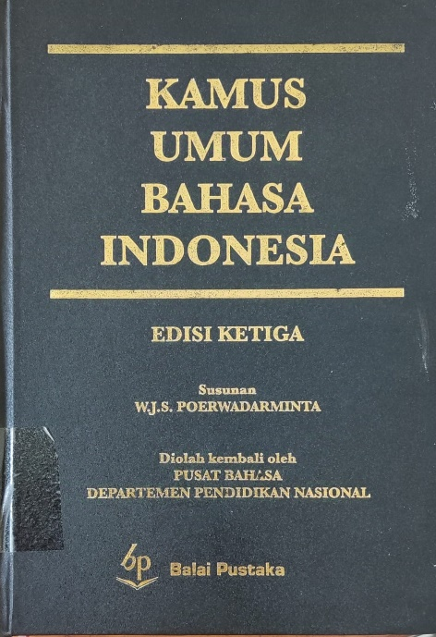

Kamus dwibahasa adalah kamus yang disusun dengan 2 bahasa. Contohnya yaitu Kamus Bahasa Inggris-Indonesia.

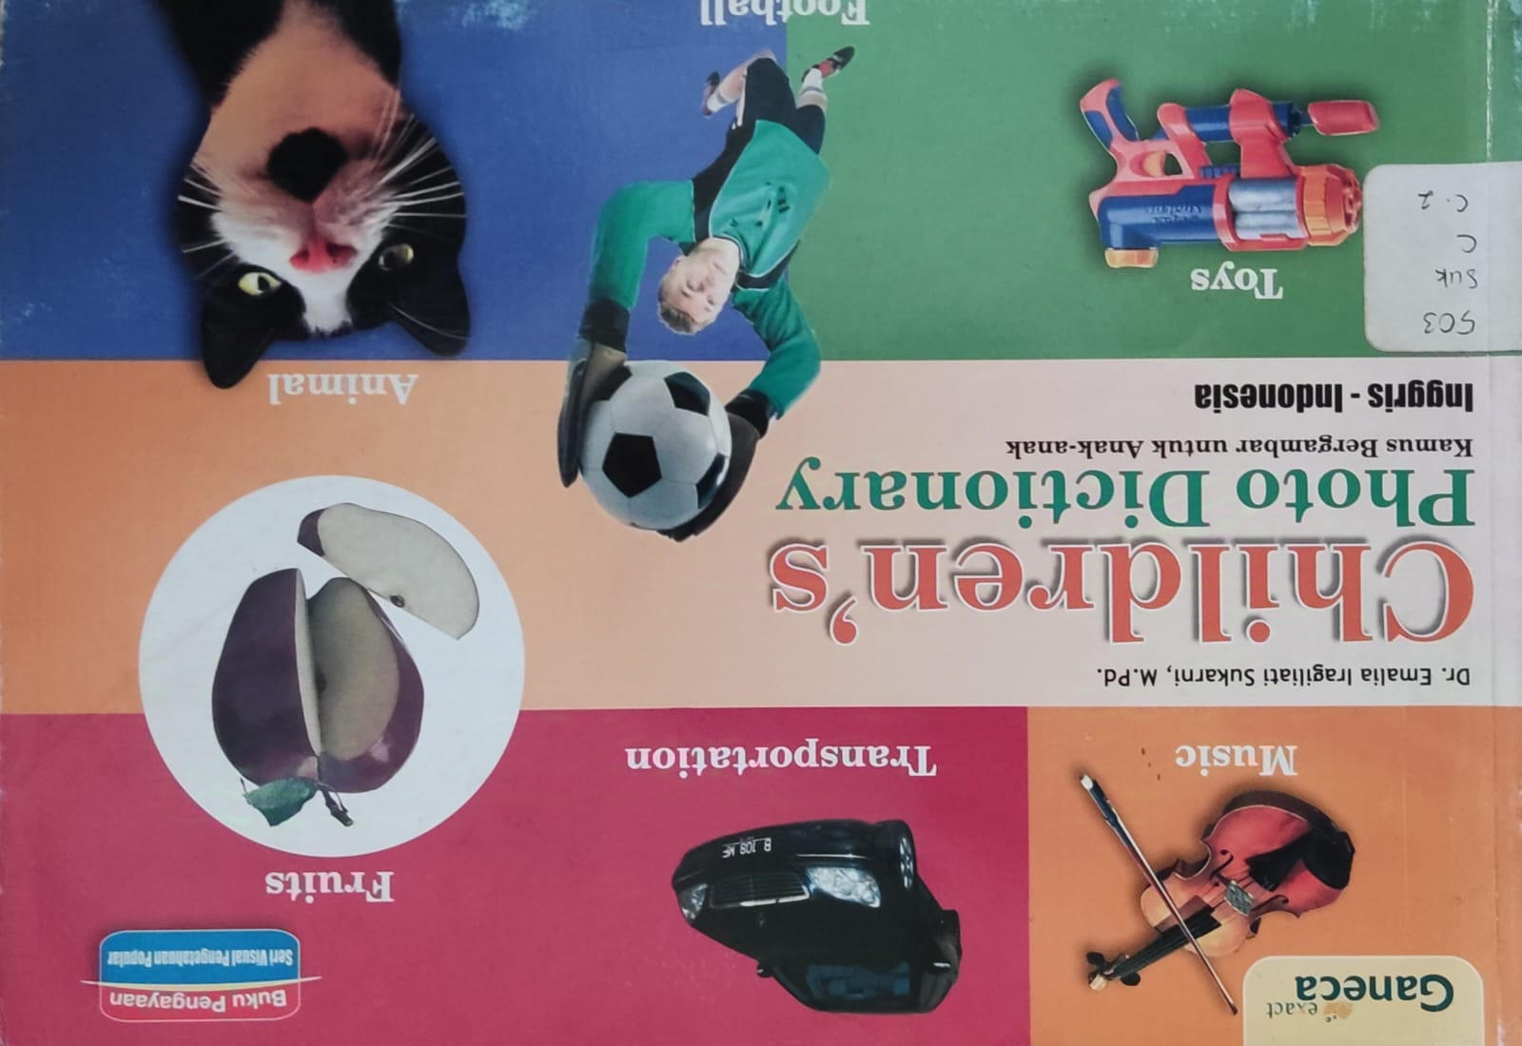

Sumber: Perpustakaan Candra Pustaka SDN Blotongan 03

1. Berikut ini merupakan tampilan OPAC Perpustakaan Candra Pustaka SDN Blotongan 03.

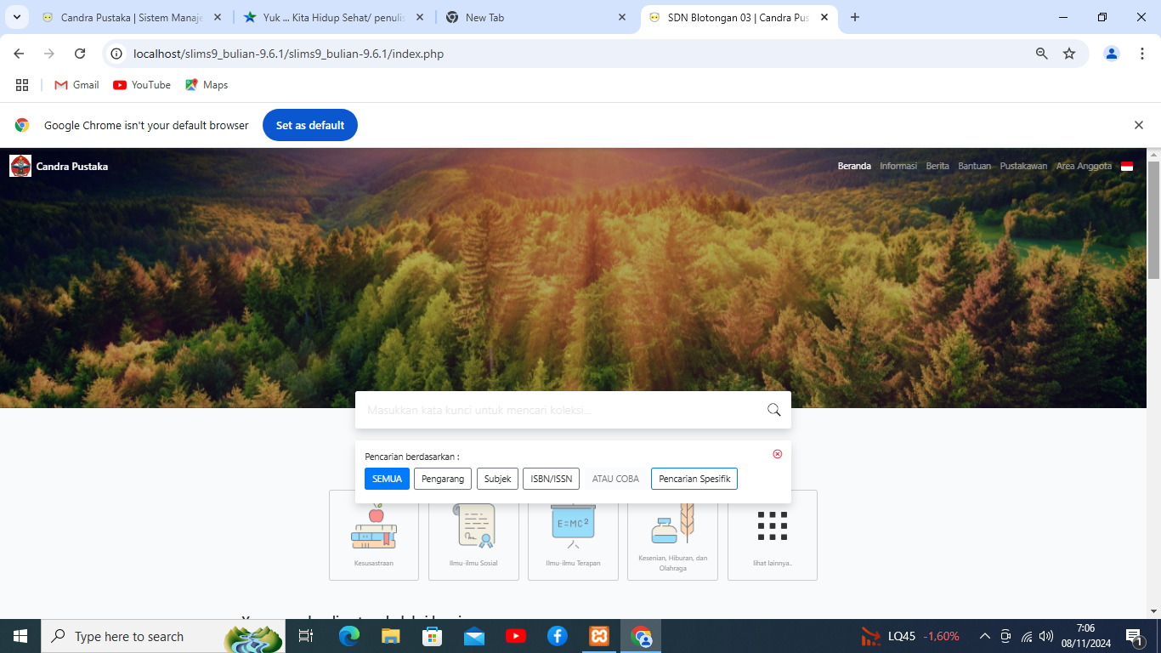

Tahapan dalam mencari informasi/dokumen pada OPAC tersebut.

* Masuk ke local host slim bulian/Index
* Pada menu pencarian ketik topik infromasi yang kita inginkan
* Terdapat banyak pilihan informasi pada topik yang kita ketik tadi, pilih informasi yang dibutuhkan.